LM Studio

Lista de modelos para descargar.

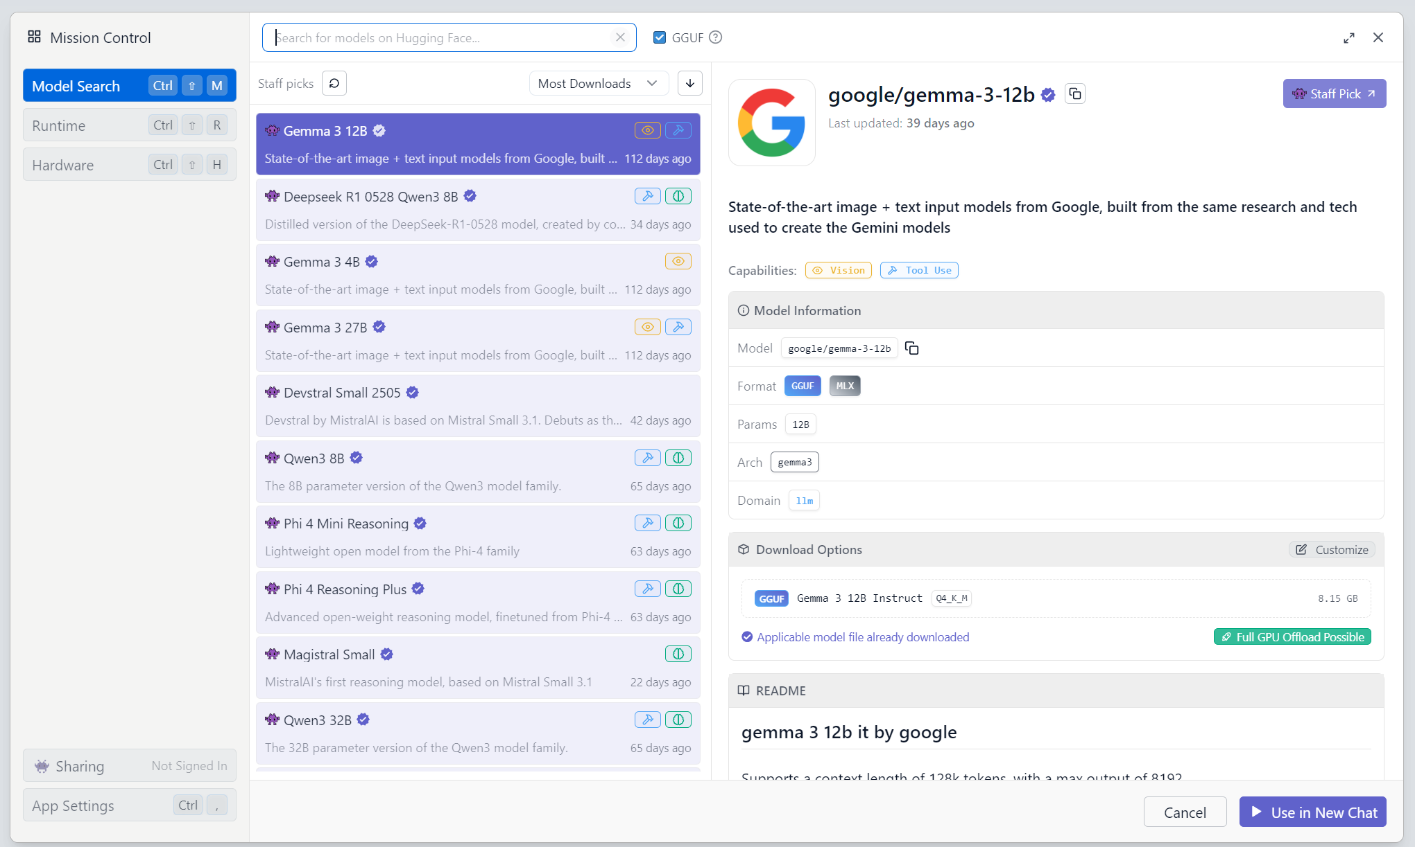

Modelos descargados

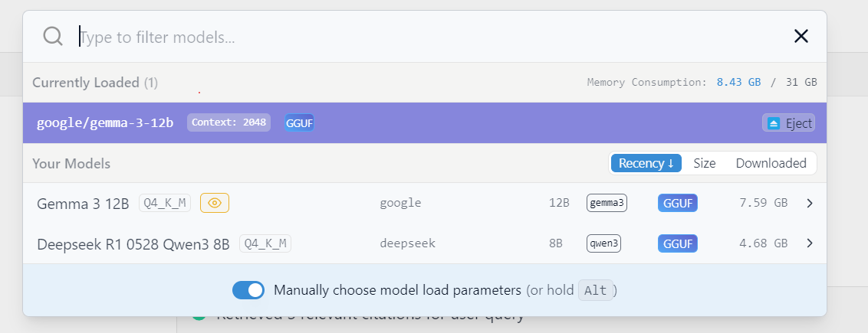

**Pregunta 1 | Modelo Gemma 3 12B**



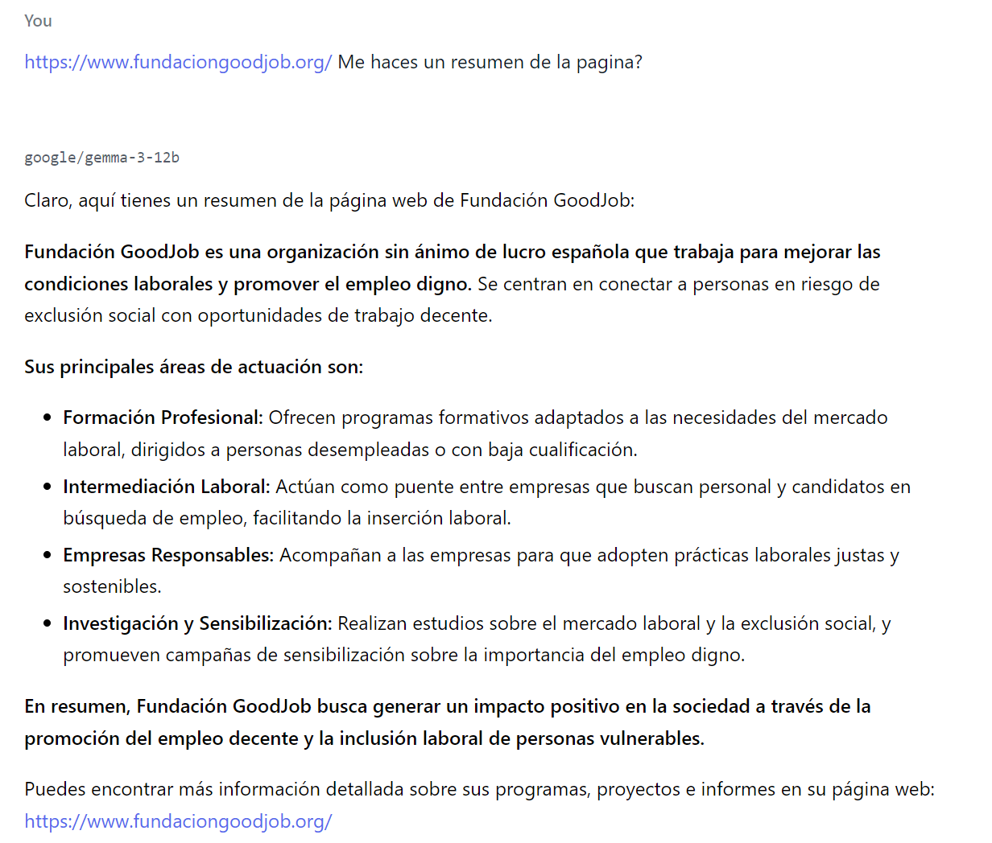

**Pregunta 1 | Modelo Deep Seek R1**



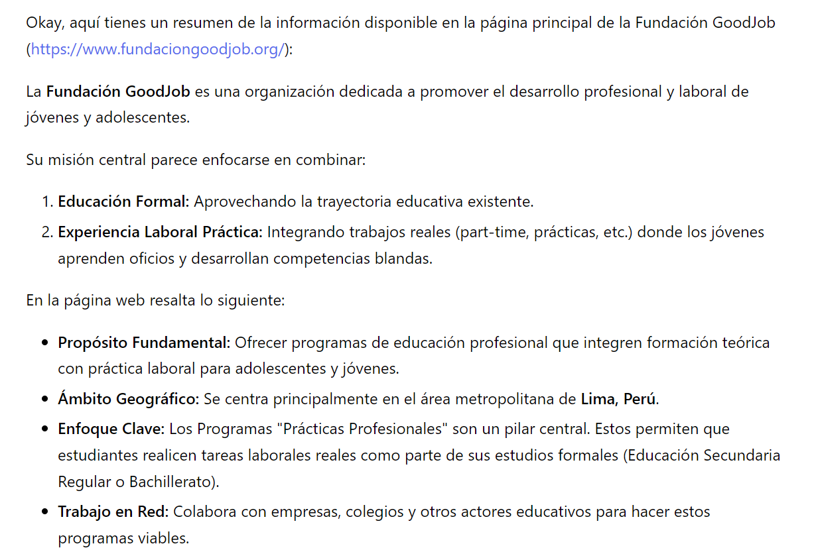

**Pregunta 2 | Modelo Gemma 3 12B**

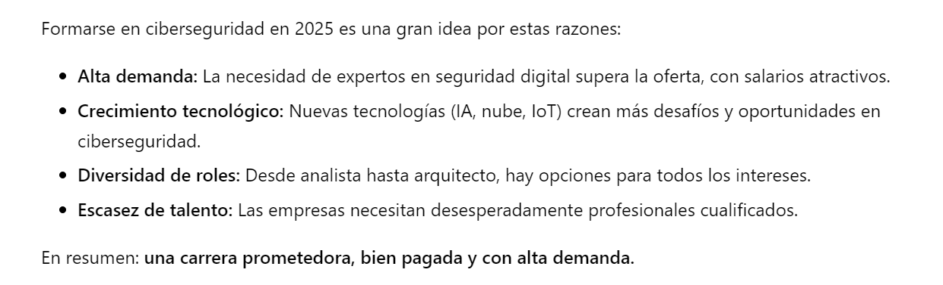

**Pregunta 2 | Modelo Deep Seek R1**



